REGJISTRI DE TEMPERADURE
DAL MÊS DI …………………..

ZORNADE | ORE 8.30 | ORE 12.00 | ORE  16.00

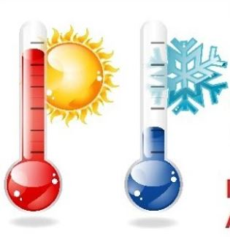

DOMANDIS

- In ce zornade si ise regjistrade la temperadure plui alte?

……………………………………………………………………………..

- A ce ore?

………………………………………………………………………………

- In ce zornade si ise regjistrade la temperadure plui basse?

……………………………………………………………………………..

- A ce ore?

……………………………………………………………………………..

